Proteja
la salud
de su
hijo
Alimentando alumnos sanos

_________________________ Distrito Escolar

Muy bueno
para usted
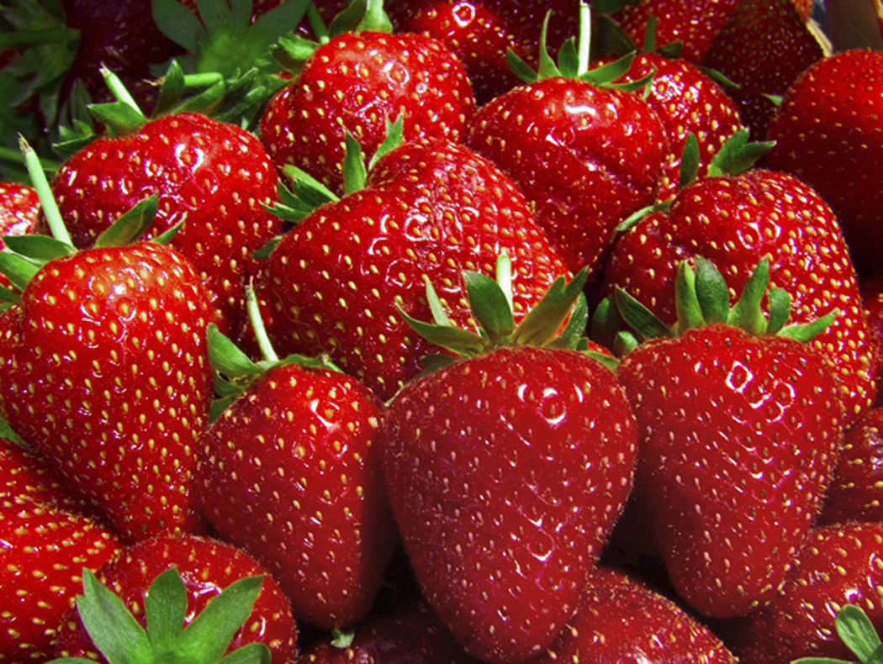
Mmm… las moras son deliciosas Y, por suerte, nutritivas. Fresas, moras azules y moradas, arándanos y más, todas son muy sabrosas. Esas frutas son ricas en vitamina C y fibra. También están repletas de potentes antioxidantes que protegen las células y algunos pueden incluso estimular la potencia cerebral.

Las moras están en temporada durante la primavera y el verano. Cómalas con la frecuencia que desee, agregándolas al cereal, ensaladas variadas, yogur y otras frutas.

Lave bien las moras antes de comerlas. Frótelas suavemente bajo un chorro fuerte de agua corriente para eliminar las bacterias además de la suciedad. Manténgalas refrigeradas.

Ame a su familia...
Si las moras parecen estar un poco caras, considere la posibilidad de una salida familiar para cosecharlas. Busque granjas en su área donde pueda cosecharlas usted mismo. Los niños adoran recoger moras y disfrutan viendo cómo se cultivan sus alimentos. Cosecharlas usted mismo no solo le ahorra dinero sino que las hace saber aún mejor. Busque granjas donde pueda cosechar usted mismo contactándose con la oficina de la Extensión del Condado de la Washington State University o en el mercado de granjeros.
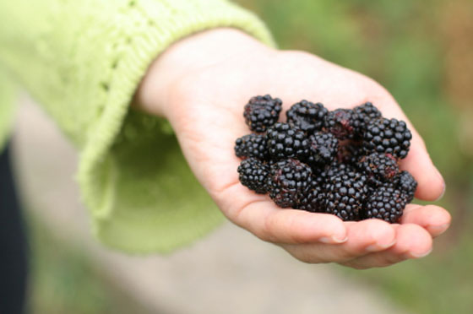
Comer almuerzo en verano
¡¿Sabía usted que los niños pueden comer almuerzo “escolar” incluso durante el verano?! Consulte en la escuela de su hijo para averiguar si tienen un Programa de Alimentación de Verano en su área. Durante el verano mantenga en su cocina alimentos nutritivos y fáciles de preparar que los niños en edad de escuela elemental puedan preparar por sí solos para el almuerzo.



Los programas de extensión están a disposición de todos sin discriminaciones. La evidencia de no cumplimiento puede ser
denunciada a través de su Oficina de Extensión local. Financiado por la Oficina del Superintendente de Instrucción Pública en
cooperación con la Extensión de la Universidad Estatal de Washington.

Junio de 2010

¡Los niños pueden cocinar! Parfaits patrióticos
Sirva este refrescante y divertido bocadillo para esos días festivos rojo, blanco y azul. Rinde 1.

½ taza de yogur de vainilla
½ taza de cada una: moras rojas y azules
1 cucharada de cereal crocante

1. En un vaso o taza de plástico transparente, ponga la mitad de las moras rojas, la mitad del yogur y la mitad de las moras azules.
2. Repita.
3. Cubra con cereal crocante como granola con bajo contenido de grasa.

Muy buenas opciones: Para moras rojas, pruebe fresas o frambuesas en rebanadas. Las moras pueden ser frescas o congeladas.

